

**Entregable 2: Entorno virtual 2D**

**Daniel Serena**

**Juan Andrés Escalante**

**Máster en Ingeniería Informática**

Contenido

Definición y especificación de la escena 4

Mapeo de teclas 4

Elementos diseñados 5

Pecera 5

Estados 5

Pez Dory 6

Estados 6

Pez Luna 7

Estados 7

Caracol 10

Estados 10

Anguila 11

Estados 11

Alga 12

Estados 12

Comida 14

Estados 14

Burbujas 15

Estados 15

Rocas 16

Interacción entre los elementos de la escena 19

Interacción con el usuario 19

Temperatura 19

Luces 19

Peces 19

Cámara 19

UI 19

# Definición y especificación de la escena

Pecera: Este elemento es el contenedor de nuestro entorno virtual, nuestro juego. Es un recinto cerrados con un diseño curvo y con los limites iguales al agua que está contenida en ella.

Cámara: La cámara es el punto de observación de todas las acciones de la pecera, pudiendo suceder sin que sea capturado.

Pez Dory: Personaje principal cuyos movimientos son controlados por el usuario, los límites de sus movimientos son los límites de la pecera.

Anguila: Personaje automatizado, se mueve por toda la pecera y cambia de sentido al chocar con sus límites. Asusta a los otros peces de la pecera. Se puede manipular como si fuese el personaje principal si se cambia la cámara activa sobre ella.

Caracol: Personaje automatizado, se mueve por toda la pecera y cambia de sentido al chocar con sus límites. Se va comiendo la comida que esta en el fondo de la pecera. Se puede manipular como si fuese el personaje principal si se cambia la cámara activa sobre ella.

Pez Luna: Personaje automatizado, se mueve por toda la pecera y cambia de sentido al chocar con sus límites. Se asusta al chocar con otro pez. Se puede manipular como si fuese el personaje principal si se cambia la cámara activa sobre ella.

Burbujas: Elemento automatizado, se genera de forma automática y asciende desde el suelo de la pecera hasta la parte superior. Desparece antes de tiempo en caso de colisionar con algún pez.

Comida: Elemento automatizado, se genera de forma automática y desciende desde la superficie hasta el suelo de la pecera, donde es acumulado hasta que el caracol o el pez principal Dory se lo coma.

Rocas: Elementos de la escena decorativos con collider.

UI: Interfaz de mapeo de las teclas del entorno virtual.

# Mapeo de teclas

0 – Cámara global numero 0

9 – Cámara global numero 1

1 – Cámara de pez Dory

2 – Cámara de pez Luna

3 – Cámara de Caracol

4 – Cámara de anguila

F – Cámara frontal

L – Cámara lateral

H – Color de fondo 01

C - Color de fondo 02

D - Color de fondo 03

Q – Alejar la cámara

W – Acercar la cámara

F3 – Activar y desactivar la interfaz

J – Subir temperatura

K – Bajar temperatura

N – Apagar luz

M – Encender luz

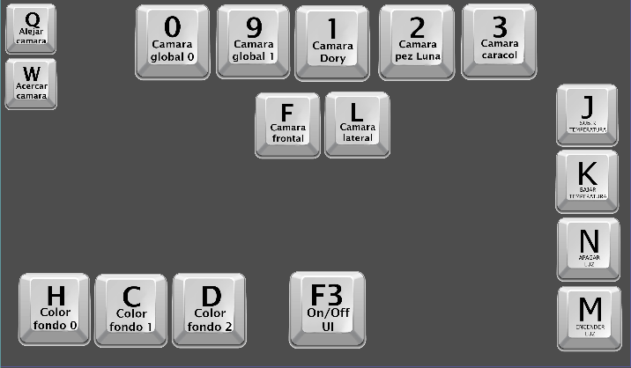

Imagen de UI

# Elementos diseñados

## Pecera

La pecera es un elemento estático que se ha diseñado de forma circular con un cristal y un fondo de color similar a la arena.

### Estados

1. Temperatura: El fondo modifica sus tonos en función de la temperatura del agua que decida el usuario que ha de haber, modificándose mediante J y K.
2. Luces: El entorno modifica su luz mediante la acción de usuario al presionar On/Off de las luces o cambio de color mediante las teclas H, C y D.
3. Comida: Se genera la comida de forma automática.
4. Burbujas: Se generan de forma automática.

## Pez Dory

El pez principal de juego cuenta con 6 estados distintos: 2 de movimiento linear, 2 de movimiento para rotar y 2 de asustado.

### Estados

Desplazamiento: El personaje modifica el estado de su cuerpo y aletas para moverse.

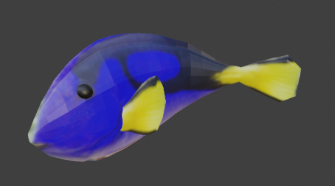

Move01

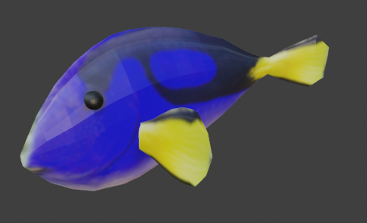

Move02

Asustado: El personaje rota y modifica el estado de su cuerpo y aletas al colisionar.

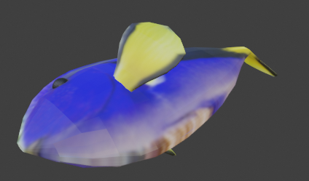

Scared01

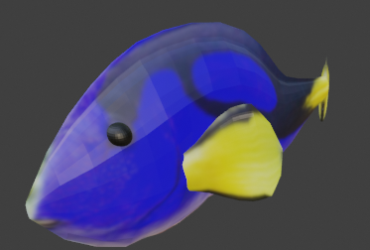

Scared02

## Pez Luna

El pez secundario del juego cuenta con 4 estados distintos: 3 de movimiento linear y 1 de asustado.

### Estados

Desplazamiento: Modifica el estado de sus aletas, rotación del cuerpo y modificación de su boca en función de movimiento que realice.

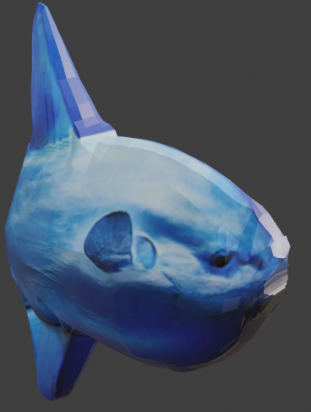

Move01

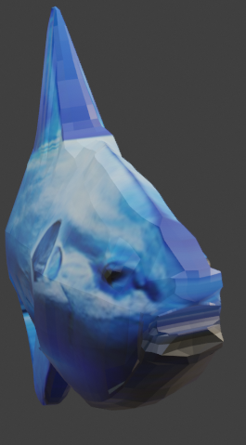

Move02

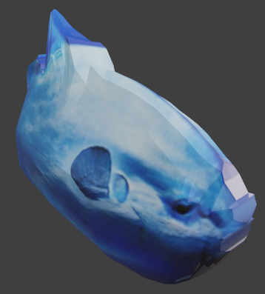

Move03

Asustado: Modifica su cuerpo y rotación al colisionar con otro pez.

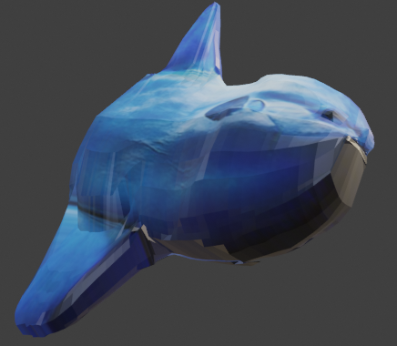

Scared01

## Caracol

Personaje secundario automático que cuenta con 2 estados: desplazamiento y comer.

### Estados

Desplazamiento: Modifica su cola y cuerpo, a excepción del caparazón para desplazarse.

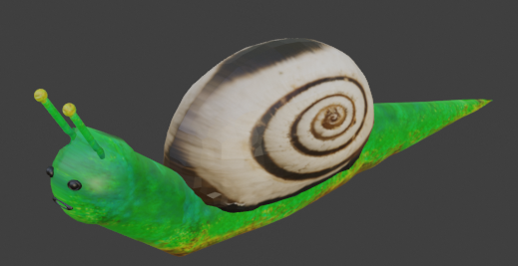

Move01

Comer: Modifica sus antenas, cuerpo y boca para comer.

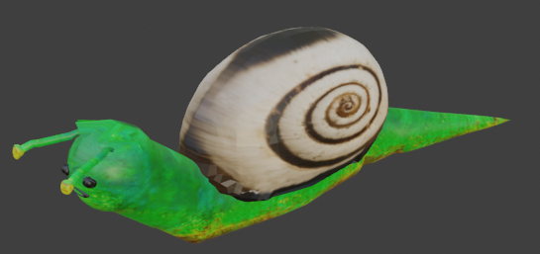

Eat

## Anguila

Personaje secundario automático, que cuenta con 3 animaciones: desplazarse y 2 de electrificar.

### Estados

Desplazamiento:

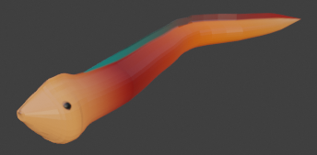

Move01

Electrificar: Modifica su cuerpo para asustar a los demás.

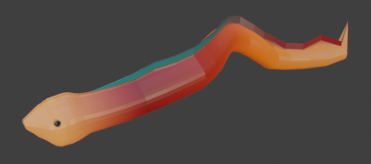

Electrify01

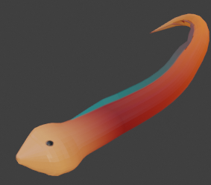

Electrify02

## Alga

Elemento de la pecera que cuenta con 3 movimientos.

### Estados

Movimiento: Modifica sus huesos y rotación para cambiar su estado.

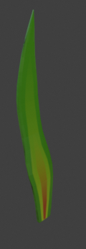

NormalWave01

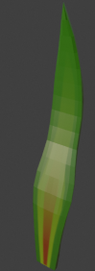

NormalWave02

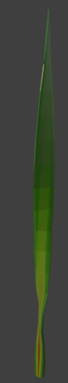

GrowingR01

## Comida

Elemento secundario de la pecera, cuenta con 2 movimientos principales.

### Estados

Movimiento: modifica su posición, rotación y dimensión.

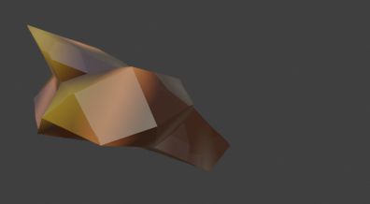

Move01

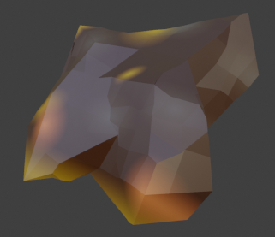

Move02

## Burbujas

Elemento secundario de la pecera, cuenta con 3 estados.

### Estados

Modifica sus dimensiones, rotación y localización.

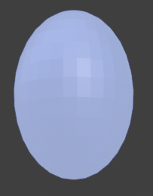

Move01

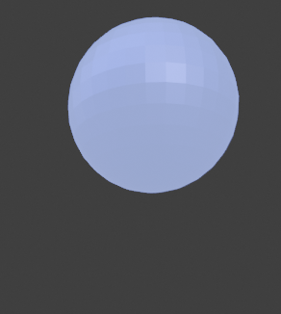

Move02

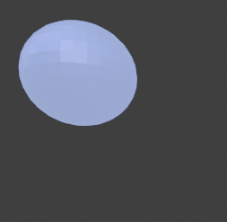

Move03

## Rocas

Elemento decorativo de la pecera, estático.

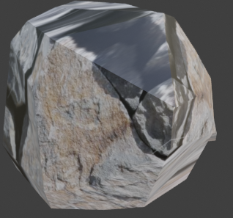

Roca01

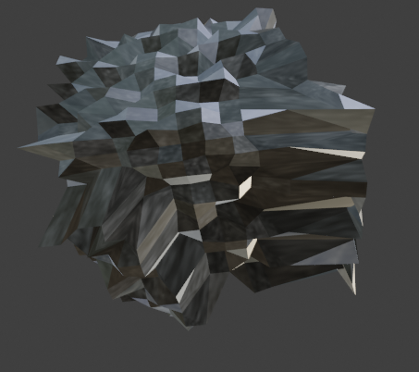

Roca02

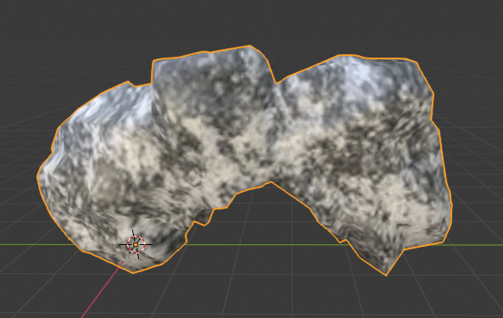

Rock06

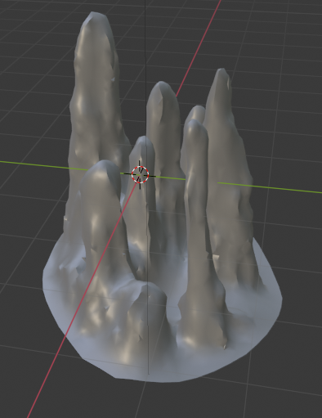

Rock03

# Interacción entre los elementos de la escena

1. Pez Dory – Pez Luna: Ante una colisión el pez luna se asusta.
2. Pez Dory – Anguila: Ante una colisión ambos elementos se ven afectados.
   1. Dory: Modifica su estado a asustado.
   2. Anguila: Modifica su estado a electrificado.
3. Pez Dory – Algas: Ante una colisión, el pez provoca que las algas se muevan mas rápido.
4. Pez Dory – Comida: Ante una colisión, el pez se come la comida y esta desaparece.
5. Caracol – Comida: Ante una colisión, el caracol se come la comida y esta desaparece.
6. Anguila – Pez Luna: Ante una colisión se modifica los dos elementos.
   1. Anguila: Modifica su estado a electrificado.
   2. Pez Luna: Modifica su estado a asustado.

# Interacción con el usuario

## Temperatura

El usuario puede modificar la temperatura del entorno virtual entre 50º y -25º. Esto sucede cuando se presionan las teclas J o K del teclado, dando como resultado un incremento o disminución de 1º de temperatura respectivamente. Con la variación de la temperatura también lo hace la velocidad de los NPCs automáticos y, además, cuando se aumenta la temperatura la frecuencia de aparición de las burbujas disminuye y al contrario.

## Luces

Las luces del entorno virtual son controladas por el usuario con las letras M y N del teclado. La letra N vuelve el entorno oscuro mientras la M lo devuelve a la normalidad.

## Peces

Hay un pez principal y personajes secundarios automáticos, no obstante, se puede cambiar de cámara entre todos los personajes y activarlos como principal, pudiendo de esta forma moverlo mediante las flechas del teclado.

## Cámara

Se puede cambiar la cámara entre la del personaje principal, personajes secundarios y las 2 cámaras del escenario mediante las teclas: 0,1,2,3,4,9. A su vez, se puede modificar la cámara dentro de los personajes para ver de forma frontal o lateral mediante las teclas F y L, también se ha añadido la posibilidad de alejar y acercar la cámara en estos últimos estados mediante la Q y la W.

## UI

Se puede ver el mapeo de las teclas funcionales mediante su activación con la tecla F3, encendido y apagado.